<http://ejournal.www.stipjakarta.dephub.go.id>

|  |  |
| --- | --- |
|  | *METEOR STIP MARUNDA* |
| ISSN : 1979 – 4746  EISSN : 2685 - 4775 | ***JURNAL PENELITIAN ILMIAH***  ***SEKOLAH TINGGI ILMU PELAYARAN*** |

|  |
| --- |
| **Pengaruh Kualitas Pelayanan Penerbitan Dokumen E-Delivery Order Terhadap Kepuasan Customer**  **Di PT. Evergreen Shipping Agency Indonesia**  HOTMAN TUA PANGARIBUAN, VIRGINIA DEA CLARA, TITIS ARI WIBOWO, ARIF HIDAYAT, ROMA DORMAWATY  Sekolah Tinggi Ilmu Pelayaran Jakarta  Jalan Marunda Makmur No.1 Cilincing, Jakarta Utara 14150 |
| *Abstract*  *The viral pandemic that took the whole world by surprise started with the notification by the Chinese authorities that they had discovered a new virus called the Novel Coronavirus. Services in the field of goods transportation through imports in particular need to be improved considering the increasingly limited face-to-face interactions between service providers and consumers. This research was conducted at PT. Evergreen Shipping Agency Indonesia, especially in the import division, to see how the effect of improving e-delivery order document issuance services has on customer satisfaction. The research was conducted using qualitative methods through questionnaires to 45 respondents. The results of the study show that improving service for issuing e-delivery order documents by one unit can increase customer satisfaction by 0.7992 units*  *Copyright @2022, METEOR STIP MARUNDA, ISSN : 1979-4746, eISSN : 2685-4775* |
| *Abstrak*  Pandemi virus yang membuat seluruh dunia terkejut berawal pada pemberitahuan oleh otoritas Cina bahwa mereka telah menemukan sebuah virus baru yang disebut Novel Coronavirus. Pelayanan di bidang transportasi barang melalui khususnya impor perlu ditngkatkan mengingat semakin terbatasnya intreaksi dan tatap muka antara penyedia jasa dengan konsumen. Penelitian kali ini dilakukan di PT. Evergreen Shipping Agency Indonesia khususnya pada divisi impor, untuk melihat bagaimana pengaruh peningkatan pelayanan penerbitan dokumen e-delivery order terhadap kepuasan customer. Penelitian dilakukan dengan metode kualitatif melalui kuesioner terhadap 45 responden. Hasil penelitian memperlihatkan bahwa peningkatan pelayanan untuk penerbitan dokumen e-delivery order sebesar satu satuan dapat meningkatkan kepuasan para pelanggan sebesar 0,7992 satuan.  *Copyright @2022, METEOR STIP MARUNDA, ISSN : 1979-4746, eISSN : 2685-4775* |
| *Kata Kunci:* Kualitas Pelayanan, Kepuasan Customer |

1. **PENDAHULUAN**

Pandemi virus yang membuat seluruh dunia terkejut berawal pada pemberitahuan oleh otoritas Cina bahwa pada tanggal 7 Januari 2020 mereka telah menemui virus baru yang disebut “Novel Coronavirus”. Dampak virus yang sangat tinggi, bukan hanya berdampak pada kesehatan saja, namun juga di bidang ekonomi dan sosial. Direktur Jenderal Perhubungan Laut melalui Surat Edaran nomor SE 13 Tahun 2020 tanggal 26 Maret 2020 tentang Pembatasan Angkutan Logistik, Penumpang di Kapal, hingga Pelayanan yang mengatur proses pelayanan di pelabuhan. Kondisi pandemi Covid-19 ini juga memberikan pengaruh yang sangat besar terhadap kepuasan customer di PT. Evergreen Shipping Agency Indonesia dalam bidang pelayanan serta penyelesaian dokumen import E-delivery order.

Kondisi Pandemi Covid-19, menuntut perusahaan untuk meningkatkan kualitas pelayanan dari karyawan terhadap konsumen seperti memberikan pelayanan yang lebih memuaskan dan mengurangi kekecewaan dari pelanggan. Namun demikian tidaklah mudah untuk mewujudkan kepuasan pelanggan secara sempurna, terlebih dengan adanya Pandemi Covid-19 yang membuat pihak karyawan tidak dapat berinteraksi dengan konsumen secara leluasa.

PT. Evergreen Shipping Agency Indonesia mempunyai beberapa divisi, diantaranya divisi marketing, divisi operasional, divisi export dan divisi import. Dalam penulisan ini, pembahasan difokuskan pada divisi impor mengingat divisi inilah yang melakukan pelayanan penyelesaian dokumen yang terkait dengan kegiatan impor, khususnya dokumen delivery order.

Sejak tahun 2017, proses Delivery Order untuk barang impor di pelabuhan secara manual memang sudah diubah menjadi dokumen online e-delivery order, sehingga tidak ada lagi penerbitan dokumen secara fisik. Namun memang selama masa Covid-19, proses ini menjadi lebih penting lagi mengingat semakin kecilnya proses interaksi antara pelabuhan dengan para konsumennya.

Rumusan masalah dalam penelitian ini adalah:

- Sejauh mana pemahaman customer terkait penerbitan dokumen e-delivery order terhadap kualitas pelayanan di PT. Evergreen Shipping Agency Indonesia?

- Seberapa besar pengaruh antara kualitas pelayanan penerbitan dokumen e- delivery order terhadap kepuasan customer di PT. Evergreen Shipping Agency Indonesia.

1. **METODOLOGI PENELITIAN**
2. **Waktu dan Tempat Penelitian**
3. Waktu Penelitian : 15 Agustus 2020 – 30 Juli 2021
4. Tempat Penelitian : PT Evergreen Shipping Agency Indonesia, Gedung Mega Plaza Lantai 9, Jl. H.R. Rasuna Said Kav C-3, Karet, Setia Budi, Jakarta Selatan, DKI Jakarta, 12920, Indonesia
5. **Metode Pendekatan**

Metode/teknik analisis menggunakan teknik analisis deskriptif kuantitatif.

1. **Metode Pengumpulan Data**

Metode yang digunakan untuk pengumpulan data yaitu :

1. Observasi

Metode ini dilakukan dengan melihat secara langsung bagaimana PT Evergreen Shipping Agency Indonesia melayani konsumennya melalui dokumen e-Delivery Order.

1. Metode Angket (Kuesioner)

Metode ini dilakukan dengan menyebarkan kuesioner kepada responden untuk menjawab permasalahan yang ada.

1. Studi Pustaka

Studi pustaka ini dilakukan melalui kajian teoritis serta refrensi lain yang terikat dengan nilai, budaya, dan norma yang berkembang pada situasi sosal yang diteliti (Sugiyono, 2017:291).

1. **Subjek Penelitian**
2. Populasi

Menurut Arikunto (2017) populasi adalah suatu barang yang dapat dimanfaatkan sebagai sumber pemeriksaan yang semua komponennya ada didalamnya seperti barang, orang, atau peristiwa yang terjadi.

1. Sampel

Metode pengujian yang digunakan menggunakan kuestioner dengan Simple Random Sampling, sehingga sampel-sampel dalam populasi memiliki kemungkinan yang setara untuk dipilih menjadi contoh.

1. **Teknik Analisis Data**
2. Uji Realibilitas

Dalam ulasan ini, uji kualitas tak tergoyahkan menggunakan prosedur Cronbach Alpha Formula dan memanfaatkan program SPSS 25.0 for windows.

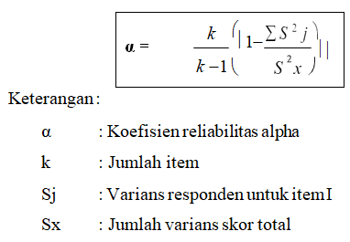

Indikator pengukuran reliabilitas menurut Sekaran (2000:312) dengan kriteria sebagai berikut :

- αhitung = 0,8-1,0 = Reliabilitas baik

- αhitung = 0,6-0,799 = Reliabilitas diterima

- αhitung < 0,6 = Reliabilitas kurang baik

1. Uji Validitas

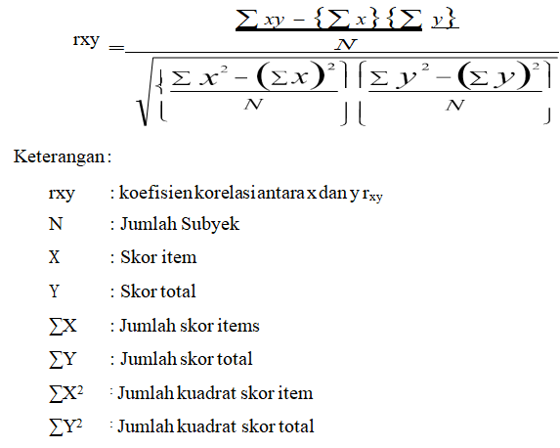Estimasi dalam pengujian barang melalui skor-skor yang ada dan kemudian dikorelasikan dengan menggunakan persamaan hubungan kedua item yang dikemukakan oleh Pearson dalam Arikunto, (2002:146) sebagai berikut :

1. Regresi Sederhana

Analisis regresi digunakan “Untuk meramalkan nilai variabel terikat (Y) terhadap variabel bebasnya (X)”. Model regresi sederhana mempunyai satu variabel bebas dengan persamaan ŷ = a + bx, dimana, ŷ adalah variabel terikat dan x adalah variabel bebas, a adalah intersep, dan b adalah penduga bagi koefisien regresi (β). α, β adalah parameter yang nilainya tidak diketahui sehingga diduga menggunakan statistik sampel" (Muhidin, 2009:188).

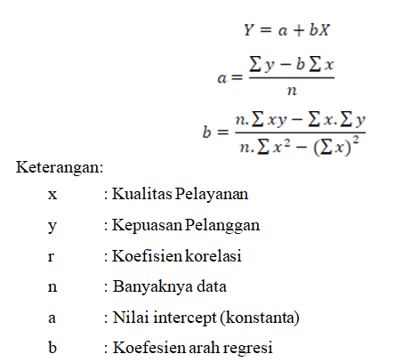

1. **Uji Korelasi**

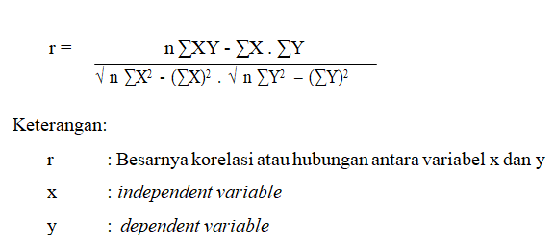

- r = +1 atau mendekati 1, terdapat hubungan antara variabel x dan variabel y, dimana hubungan sangat kuat dan positif.

- r = 0, tidak terdapat hubungan antara variabel x dan variabel y atau sangat lemah.

- r = -1 atau mendekati -1, terdapat hubungan antara variabel x variabel y, dimana hubungan sangat kuat dan negative.

1. **Analisis Koefisien Penentu atatu Koefisien Determininasi (KD = R2)**

KD = R2 x 100 %

KD = koefisien Determinasi

R = Koefisien korelasi X danY

1. **Uji Hipotesis**

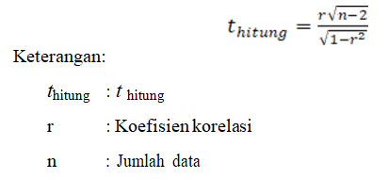

1. **HASIL PENELITIAN DAN PEMBAHASAN**
2. 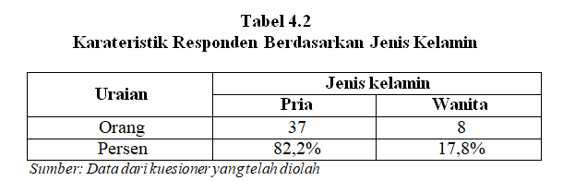**Deskripsi Data**

Jumlah responden sebanyak 45 orang, yaitu pria 37 orang (82,2%) dan wanita 8 orang (17,8%).

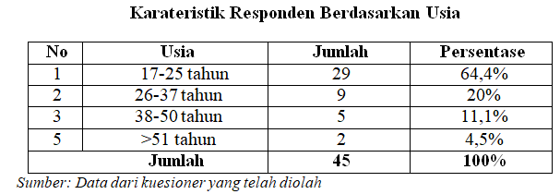

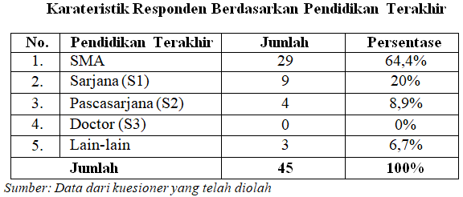Jumlah responden yang berusia 17-25 tahun sebanyak 29 orang (64,4%), yang berusia 26-37 tahun sebanyak 9 orang (20%), yang berusia 38-50 tahun sebanyak 5 orang (11,1%), dan yang berusia di atas 51 tahun sebanyak 2 responden (4,5%).

Berdasarkan tingkat Pendidikan terdapat 29 responden berpendidikan SMA, 9 orang (20%), 4 orang pascasarjana (8,9%), dan 4 orang dengan kualifiikasi pendidikan lain-lainnya (6,7%).

1. **Analisis Data**
2. Uji Validitas
3. Hasil Validitas X

Validitas Variabel X

|  |  |  |  |  |
| --- | --- | --- | --- | --- |
| Variabel | Nilai RHitung | Nilai RTable | Nilai Sig | Keterangan |
| X1 | 0,578 | 0,301 | 0,000 | **Valid** |
| X2 | 0,397 | 0,301 | 0,007 | **Valid** |
| X3 | 0,482 | 0,301 | 0,001 | **Valid** |
| X4 | 0,525 | 0,301 | 0,000 | **Valid** |
| X5 | 0,574 | 0,301 | 0,000 | **Valid** |
| X6 | 0,305 | 0,301 | 0,042 | **Valid** |
| X7 | 0,495 | 0,301 | 0,001 | **Valid** |
| X8 | 0,514 | 0,301 | 0,000 | **Valid** |
| X9 | 0,485 | 0,301 | 0,001 | **Valid** |
| X10 | 0,487 | 0,301 | 0,001 | **Valid** |

*Sumber : Data SPSS yang telah diolah*

Dari hasil pengolahan data, didapat seluruh nilai R hitung lebih besar dari R tabel sehingga data variabel bebas X dinyatakan valid.

1. Hasil Validitas Y

Validitas Variabel Y

|  |  |  |  |  |
| --- | --- | --- | --- | --- |
| Variabel | Nilai RHitung | Nilai RTable | Nilai Sig | Keterangan |
| Y1 | 0,682 | 0,301 | 0,000 | **Valid** |
| Y2 | 0,438 | 0,301 | 0,003 | **Valid** |
| Y3 | 0,510 | 0,301 | 0,000 | **Valid** |
| Y4 | 0,335 | 0,301 | 0,025 | **Valid** |
| Y5 | 0,561 | 0,301 | 0,000 | **Valid** |
| Y6 | 0,618 | 0,301 | 0,000 | **Valid** |
| Y7 | 0,372 | 0,301 | 0,012 | **Valid** |
| Y8 | 0,426 | 0,301 | 0,004 | **Valid** |
| Y9 | 0,418 | 0,301 | 0,004 | **Valid** |
| Y10 | 0,462 | 0,301 | 0,001 | **Valid** |

*Sumber : Data SPSS yang telah diolah*

Dari hasil pengolahan data, didapat seluruh nilai R hitung lebih besar dari R tabel sehingga data variabel terikat Y dinyatakan valid.

1. Uji Realibilitas
2. 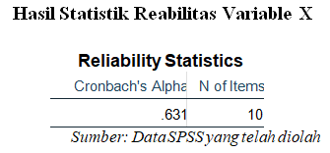Hasil Statistik Reabilitas Variabel X

Dari hasil pengujian reabilitas didapat nilai Cronbanch’s Alpha sebesar 0,631, yang berarti reabilitas variabel X adalah diterima.

1. Hasil Statistik Reabilitas Variabel Y

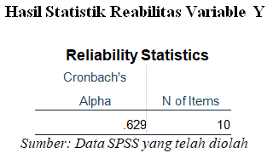

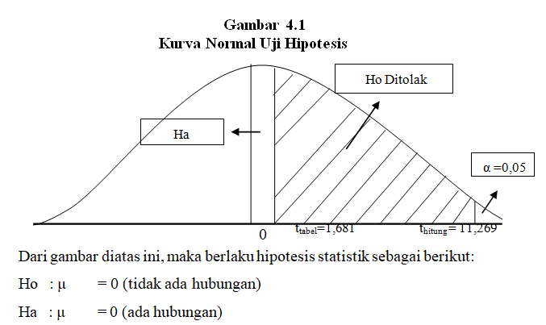

Dari hasil pengujian reabilitas didapat nilai Cronbanch’s Alpha sebesar 0,629, yang berarti reabilitas variabel Y adalah diterima.

1. 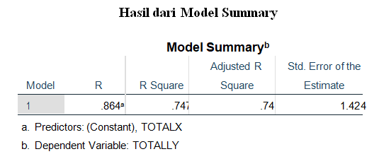Koefisien Korelasi

Dari hasil perhitungan, didapat nilai R = 0,864 berarti kualitas pelayanan mempunyai pengaruh yang kuat dan bersifat positif dengan kepuasan customer terhadap penerbitan dokumen e-delivery order. Berarti apabila kualitas pelayanan lebih ditingkatkan dapat menambah kepuasan customer.

1. 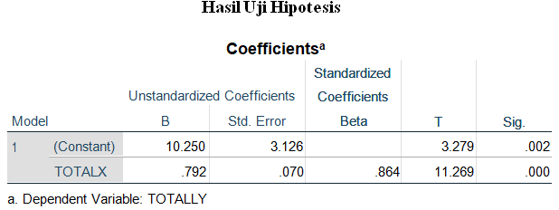Pengujian Hipotesis

Karena nilai thitung > ttabel (11,269 > 1,681) maka Ho ditolak dan Ha diterima. Sehingga dapat diartikan terdapat hubungan yang kuat antara kualitas pelayanan penerbitan dokumen e-delivery order (variabel X) terhadap kepuasan customer (variabel Y).

1. 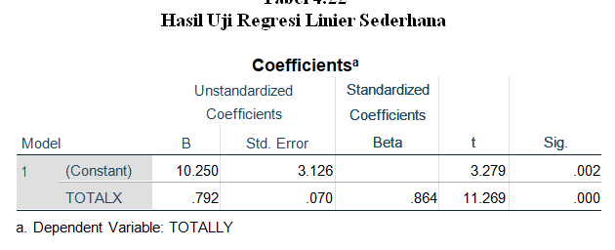Regresi Linier Sederhana

Berdasarkan hasil perhitungan didapatkan persamaan regresi sebagai berikut :

Y= 10,250 + 0,7992 X

Hal ini berarti peningkatan satu satuan variabel bebas yaitu peningkatan pelayanan dokumen e-delivery order akan meningkatkan variabel y yaitu kepuasan pelanggan sebesar 0,7992 satuan.

1. 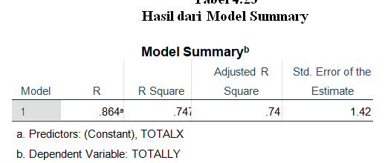Koefisien Penentu (Coefficient of Determnination)

Dari perhitungan di atas di dapat nilai R2 sebesar 0,747 yang berarti pengaruh variabel bebas (kualitas pelayanan dokumen e-delivery order) terhadap variabel terikat (kepuasan customer) adalah sebesar 74,6%, sedangkan sisanya 25,4% dipengaruhi oleh variabel-variabel lain yang tidak diperhitungkan dalam penelitian ini.

1. **Pembahasan**
2. Beberapa permasalahan dalam pelayanan dokumen e-delivery order diantaranya

* Rendahnya pemahaman pelanggan terkait penerbitan dokumen e-delivery order.
* Belum optimalnya pelayanan penerbitan dokumen e-delivery order yang diberikan pihak Customer Service Department import.

1. Alternatif pemecahan masalah yang dipilih sebagai berikut:
2. Alternatif Pemecahan masalah dalam pemahaman pelanggan terkait penerbitan dokumen e-delivery order melalui peningkatan kinerja kerja karyawan dalam melayani pelanggan di perusahaan tersebut.

* Meningkatkan fasilitas kantor diantaranya meningkatkan kualitas dan penambahan jumlah papan pengumuman dan informasi mengenai prosedur penerbitan dokumen e-delivery order. Hal ini untuk menghindari desakan antar customer.
* Meningkatkan fasilitas prasarana kantor yang mendukung aktivitas kegiatan penerbitan dokumen e-delivery order, seperti pemasangan internet dengan akses yang cepat bagi karyawan untuk dapat melayani pertanyaan dan permintaan informasi dari para pelanggan.

1. Alternatif pemecahan masalah untuk optimalisasi pelayanan penerbitan dokumen e-delivery order, diantaranya :

* Memberikan pelayanan yang baik serta terciptanya suasana yang kondusif selama proses penerbitan dokumen e- delivery order dari pihak perusahaan maupun karyawan perusahaan.
* Melakukan komunikasi yang baik antara pelanggan dan karyawan PT. Evergreen Shipping Agency Indonesia, sehingga, pelanggan dapat mengerti apa saja yang menjadi persyaratan untuk proses penerbitan dokumen e-delivery order sehingga dapat menghindari kesalahpahaman antara customer dengan karyawan perusahaan.
* Proses penerbitan dokumen e-delivery order yang dilakukan olehkaryawan PT. Evergreen Shipping Agency Indonesia harus dilakukan secara cepat dan tepat agar pelanggan merasa puas dan dapat terus menggunakan pelayanan pada jasa yang diberikan

1. **KESIMPULAN**

Kesimpulan dari hasil penelitian sebagai berikut:

1. Dari hasil pengujian hipotesis dengan tingkat kesalahan 5%, diperoleh thitung > ttabel (11,269 > 1,681), artinya terdapat hubungan yang signifikan dan positif antara variabel X (pengaruh pelayanan) terhadap variabel Y (kepuasan customer) di PT. Evegreen Shipping Agency Indonesia. Dan hasil dari persamaan regresi menunjukkan bawah peningkatan pelayanan dokumen e-delivery order sebesar satu satuan akan meningkatkan kepuasan pelanggan sebesar 0,7992 satuan. Hal ini mengindikasi bahwa pelayanan pada penerbitan dokumen e-delivery order yang cepat dan tepat dapat meningkatan kepuasan customer.
2. Dari hasil pengujian didapat nilai R2 sebesar 0,747 yang berarti pengaruh variabel bebas (kualitas pelayanan dokumen e-delivery order) terhadap variabel terikat (kepuasan customer) adalah sebesar 74,6%, sedangkan sisanya 25,4% dipengaruhi oleh variabel-variabel lain yang tidak diperhitungkan dalam penelitian ini.

**DAFTAR PUSTAKA**

1. Moenir.H.A.S.(2015).Manajemen Pelayanan Umum di Indonesia.Bumi Aksara
2. Supranto. J.(2006).Pengukuran Tingkat Kepuasan Pelanggan.Penerbit Rineka Cipta
3. Sunyoto Danang.(2015).Perilaku Konsumen dan Pemasaran.OPAC Perpusnas
4. Sangadji Irta Mamang dan Sopiah.(2013).Perilaku Konsumen.Penerbit Andi
5. Tjiptono Fandy.(2011).Kepuasan Pelanggan.Penerbit Andi